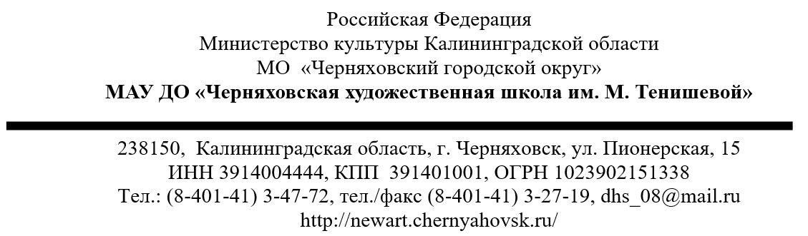

г. Черняховск 01.06.2021 г.

ПРОТОКОЛ
Заседания жюри внутришкольного конкурса
по итогам просмотра за II полугодие 2020-2021 учебного года

ЖЮРИ КОНКУРСА в составе:
Соловей М. А. — Председатель жюри, завуч МАУ ДО «Черняховская художественная школа им. М. Тенишевой»
Казанцева М. И. — преподаватель высшей категории МАУ ДО «Черняховская художественная школа им. М. Тенишевой»
Плосканич В. Е. — преподаватель МАУ ДО «Черняховская художественная школа им. М. Тенишевой»
Анисимова И. А. — преподаватель МАУ ДО «Черняховская художественная школа им. М. Тенишевой»
В соответствии с Положением о внутришкольных конкурсах (от 30. 09.2019 г.)
- РАССМОТРЕЛО представленные работы;
- ОПРЕДЕЛИЛО ПОБЕДИТЕЛЕЙ:

Класс | Рисунок | Живопись | ДПИ | Композиция | Керамика | Дизайн
1 | Аленник Татьяна  (рук. Садаускене И. Н.) | Оркина Валерия  (рук. Садаускене И. Н.)  Герасименко Ксения  (рук. Соловей М. А.) | Калаева Эвелина  (рук. Демидова И. В.)  Чумакова Дарья  (рук. Демидова И. В.)  Рябцева Злата  (рук. Садаускене И. Н.) | - | Кравцова Ксения  (рук. Валова О. А.) | Науман Анна  (рук. Плосканич В. Е.)  Подхолюзина Анна  (рук. Плосканич В. Е.)
2 | Лауцевичюте Мария  (рук. Анисимов И. А.)  Авдеева Дарья  (рук. Анисимов И. А.)  Невенченкова Софья  (рук. Анисимов И. А.) | Косенко Ксения  (рук. Давыдова М. И.)  Невенченкова София  (рук. Комцян Т. Б.) | Тинькова Дарья  (рук. Садаускене И. Н.) | Невенченкова София  (рук. Казанцева М. И  Гапоненко Алина  (рук. Казанцева М. И.) | Гапоненко Алина  (рук. Валова О. А.)  Солопенко Анна  (рук. Валова О. А.)  Чернякович Дарья  (рук. Валова О. А.) | Юрченко Ева  (рук. Плосканич В. Е.)  Харизина Елизавета  (рук. Плосканич В. Е.)
3 | Костоева Алира  (рук. Валова О. А.) | Костоева Алира  (рук. Комцян Т. Б.)  Аугайте Агата  (рук. Соловей М. А.)  Чмир Арина  (рук. Соловей М. А.)  Говердовская Анастасия  (рук. Соловей М. А.) | Гапоненко София  (рук. Русакова В. А.)  Гапоненко София  (рук. Баркалова Е. А.) | - | Говердовская Анастасия  (рук. Валова О. А.)  Костоева Алира  (рук. Валова О. А.) | -
4 | Фролова Валерия  (рук. Ковалёва Г. Н.)  Максягина Анастасия  (рук. Плосканич В. Е.)  Садаускайте София  (рук. Валова О. А.) | Максягина Анастасия  (рук. Соловей М. А.)  Данилина Диана  (рук. Соловей М. А.) | Клопова Вероника  (рук. Баркалова Е. А.)  Клопова Вероника  (рук. Садаускене И. Н.) | Фролова Валерия  (рук. Казанцева М. И.)  Устила Елизавета  (рук. Казанцева М. И.) | Устила Елизавета  (рук. Валова О. А.) | -
5 | - | - | - | - | - | -
1-уск | Сартакова Арина  (рук. Анисимов И. А.) | Ярылкина Анастасия  (рук. Давыдова М. И.) | - | - | - | -

Архитектура  (рук: Плосканич В. Е.) | Демидова Марина  Рыкова Алёна |  | Председатель жюри  _______________________/Соловей М. А.,  Члены жюри:  _______________________/ Казанцева М. И.  _______________________/ Плосканич В. Е.  _______________________/ Анисимов И. А.
Арт-текстиль  (рук. Садаускене И. Н.) | Гарцуева Лина  Шайдуко Елизавета  Шеймер София  Чернякович Дарья  Терещенко Анастасия  Климова София

